Tillsynsbegäran – information om höga naturvärden och fridlysta arter i avverkningsanmälan A 12482-2026 i Linköpings kommun
Denna tillsynsbegäran behandlar höga naturvärden i avverkningsanmälan A 12482-2026 i Linköpings kommun som inkom 2026-03-09 och omfattar 1,2 ha.
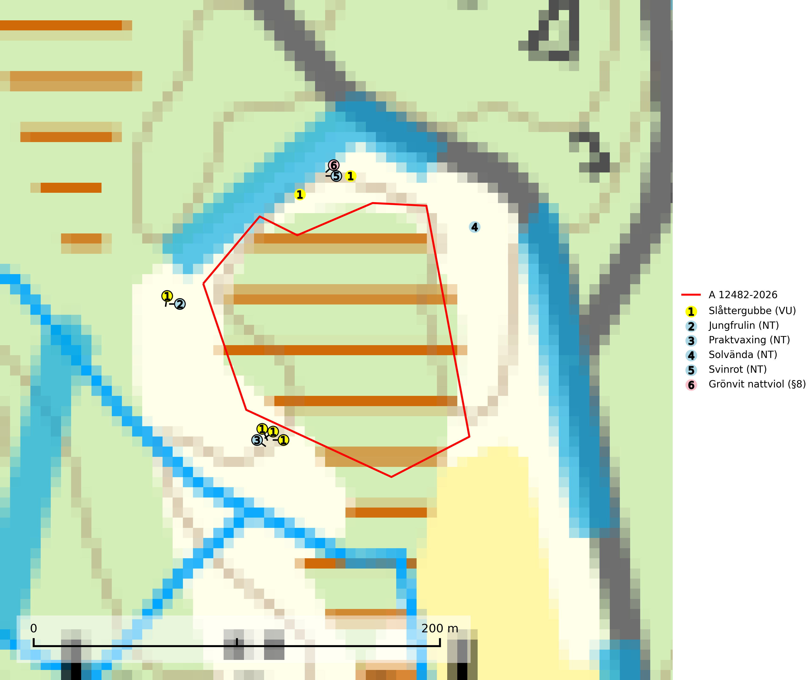
Figur 1. Fyndplatser för naturvårdsarter inom 24 meter från avverkningsanmälan. Markörer utan svart kant är placerade på fyndplatsen. Markörer med svart kant är placerade vid sidan av fyndplatsen och har ett svart streck som visar fyndplatsens exakta position. Kartans mittpunktskoordinat är N 6493224, E 524684 i SWEREF 99 TM.
Inom 24 meter från avverkningsanmälan finns fynd av 6 naturvårdsarter, varav 5 är rödlistade och 1 är fridlyst: slåttergubbe (VU), jungfrulin (NT), praktvaxing (NT), solvända (NT), svinrot (NT) och grönvit nattviol (§8). Se Figur 1.

Tillsynsbegäran
Vi begär härmed att Skogsstyrelsen fattar beslut enligt miljöbalken som säkerställer att skogens höga naturvärden bevaras samt att EU-lagstiftning efterlevs och att artskyddsbrott förhindras.
Vi önskar även ta del av de ställningstaganden och beslut som myndigheten meddelar till följd av aktuell avverkningsanmälan och föreningens inlaga (se 34 § förvaltningslagen).

Naturvårdsarter och fridlysta arter
Nedan följer beskrivningar av de naturvårdsarter och fridlysta arter som har sina livsmiljöer och växtplatser i den avverkningsanmälda skogen. De påträffade naturvårdsarterna är ett tydligt kvitto på att det rör sig om en skog med höga naturvärden.
Praktvaxing (NT) växer i hedartad, sur och mager gräsmark med stagg och ljungtuvor på betad mark med lång historia av hävd, ofta bland mossa. De allra flesta fynden i såväl Sverige som i Norge är från öppna marker och bara ett fåtal från betade skogar. Praktvaxing ingår i ett åtgärdsprogram för hotade arter (ÅGP) och är globalt rödlistad som sårbar (VU) vilket innebär att Sverige har ett internationellt ansvar för arten (SLU Artdatabanken, 2024; IUCN, 2019; Jordal, 2011).

